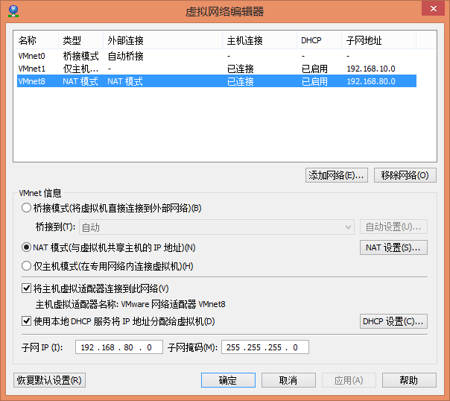

先来修改虚拟机中VM1和VM8的子网IP地址，分别是10和80用来分辨出那个虚拟主机。

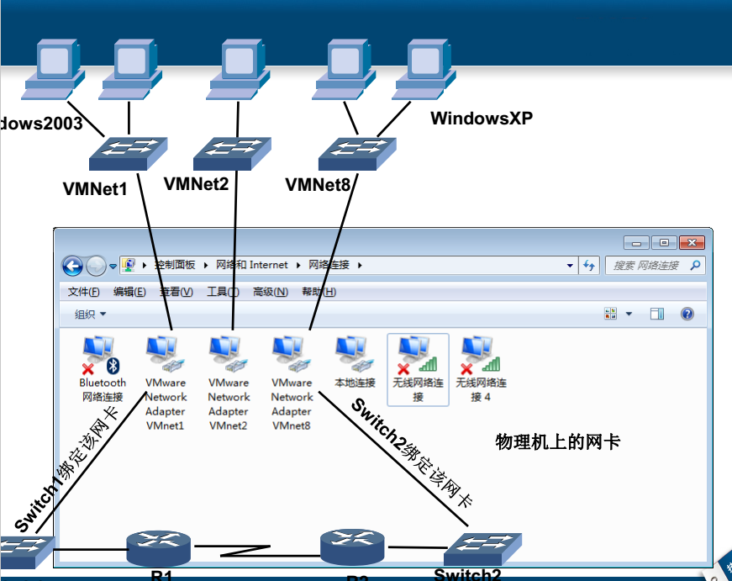

我们来，先来拖拽出两个路由器和两个HOST主机，这里叫交换机更合适一点，一会儿我们会将window2003绑定vmNet1,vmnet1再跟HOST1绑定，HOST1再跟路由器1绑定，同理，

Windows7绑定VMNet8,vmnet8再跟HOST2绑定，HOST2再跟路由2绑定，最后两个路由再一加上路由表，整个网络就通了。

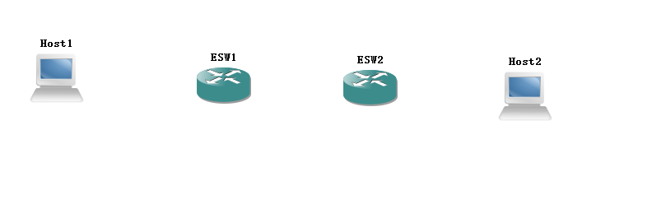

1. 首先让HOST1绑定VMNet1的网卡

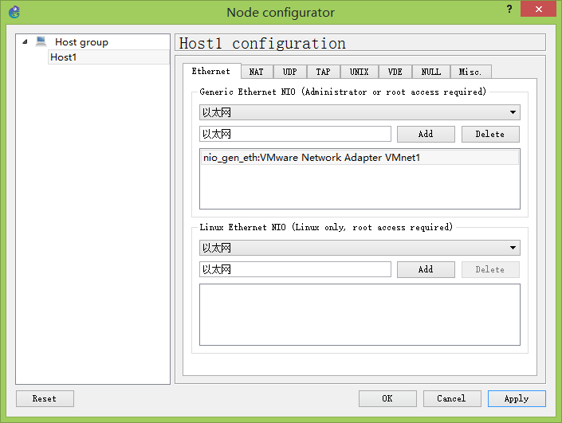

1. 让HOST2绑定VMNet8的网卡

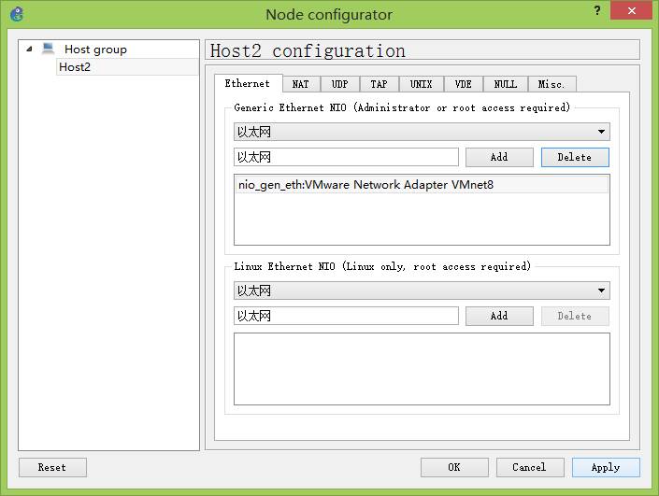

1. 连线

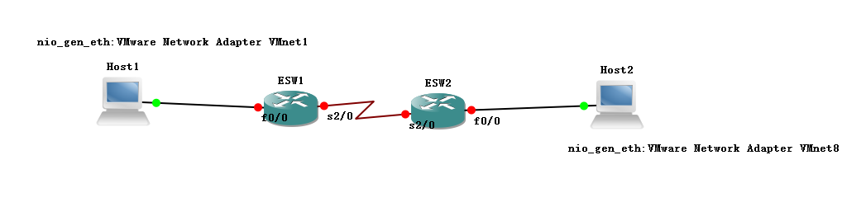

1. 将window2003放入到VMNet1中去

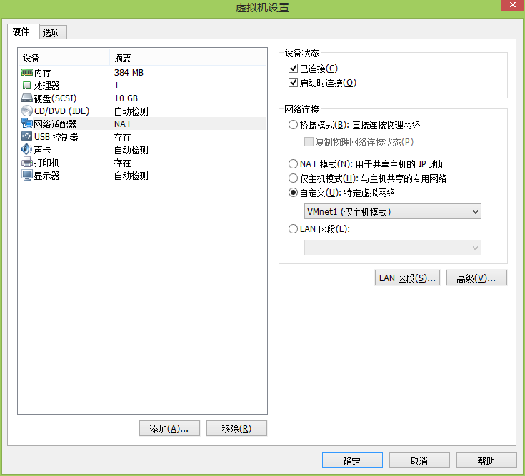

1. 修改IP地址

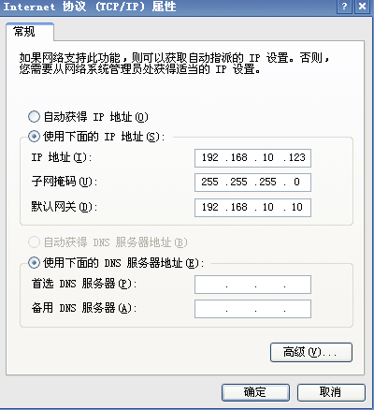

1. 测试下去ping路由会不会通

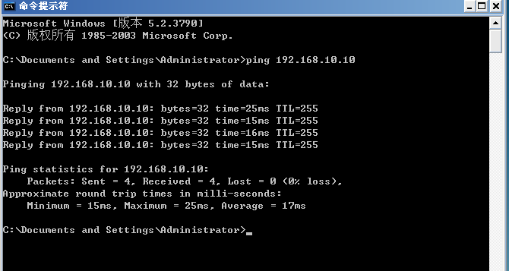

1. 设置win7系统到VMNet8中

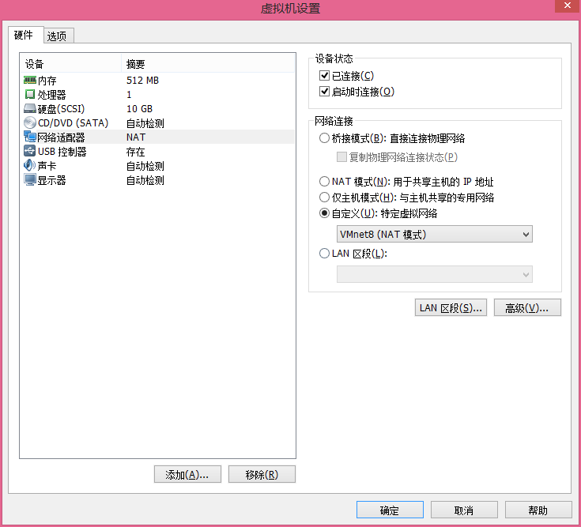

1. ping一下路由2

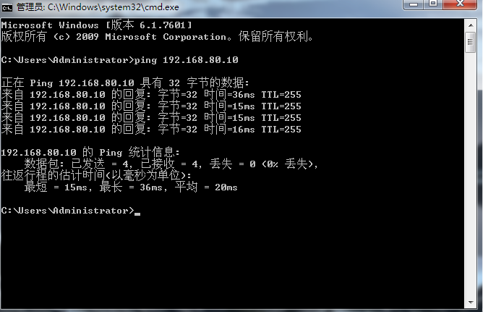

1. 路由1加上路由表

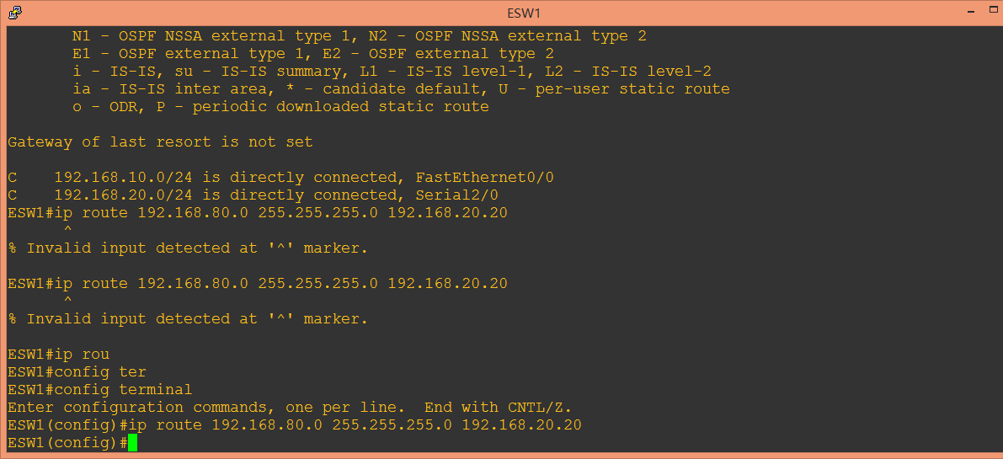

1. 路由2加上路由表

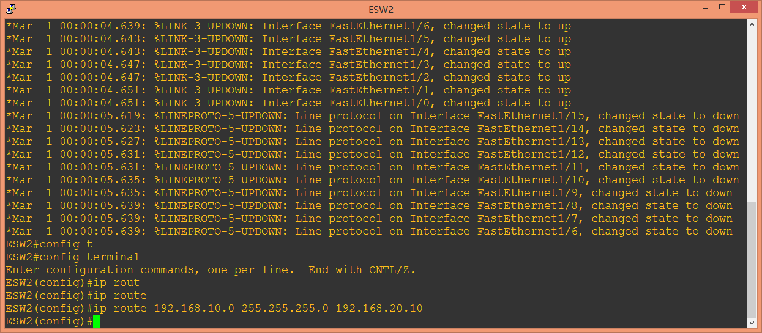

注意这里也要设置下Windows7的IP地址信息

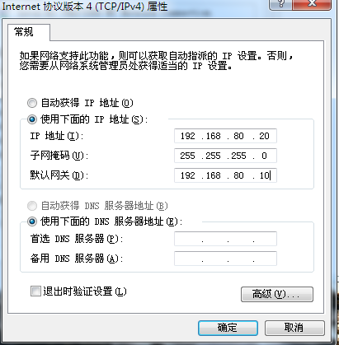

最后拿Windows2003去ping一下window7的IP地址，如果ping通了，说明整个网络就通了